Картотека стихотворений о России и Дне России

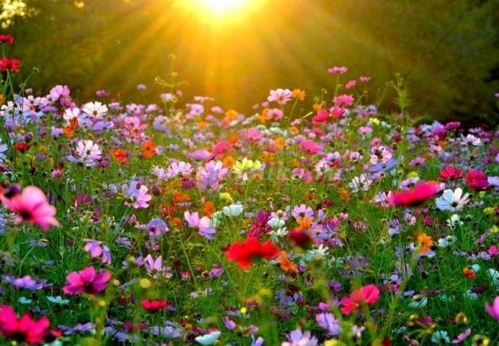
К каждому празднику педагоги дают детям стихи для заучивания. У меня есть вот такая картотека стихотворений о России и празднике в честь Дня России. Может кому понадобится.

ФЛАГ РОССИИ.
Самый лучший в мире
Триколор России
Чтоб не путать не гадать
Детям надо твёрдо знать
Как лежат в нём краски:
БЕЛЫЙ
СИНИЙ
КРАСНЫЙ.
В. Шариков

РОССИЯ.
Родина моя милая,
Отчизна моя любимая…
Славное у тебя прошлое,
Светлое впереди и хорошее!
Имя полное кротости
Я произношу с гордостью!
(А. Денисов)

12 ИЮНЯ.
В этот день вокруг красиво:
Всюду флаги и цветы.
День России! День России!
Нарядились я и ты.
Почему?
Да праздник это!
Отдыхает вся страна!
В этот день в начале лета –
Именинница она!
(Т. Бокова)

С ДНЁМ РОССИИ.
С Днем России, независимой и славной,
Пусть вовеки процветает, бесконечно!
Нашей Родиной святой, прекрасной самой
Будем мы гордиться трепетно и вечно!
Пусть история ее бывала сложной —
Мы с тобой построим новую, светлее!
Будущее, сделав бестревожным,
Вместе с Родиною становясь сильнее!
(Е. Шелыгина)

ПРАЗДНИК РОССИИ.
Праздник России встречайте с размахом
И приглашайте гостей дорогих!
Пусть ваша жизнь будет сладкой, как сахар,
Сложится складно, как песенный стих.
Я вам желаю возможностей море –
Есть они в нашей огромной стране!
С фактом подобным не стану я спорить
И посулю еще счастья вдвойне!
(О. Теплякова)
В ДЕНЬ НЕЗАВИСИМОСТИ НАШЕЙ…
В День независимости нашей
Могучей и большой страны
Ты знаешь – враг любой не страшен
И мы оберегать должны
Не только рек широких ленты
И этот чистый небосвод,
Но и прекрасные моменты,
Которыми душа живет.
(О. Теплякова)

ДЕНЬ РОССИИ.
День России, день извечной славы —
Праздник памяти, патриотизма, силы!
В гордости страной своей —мы правы:
Нет ее чудесней и красивей!
И напомнит радостная дата
Независимости нашей славной —
Обо всем, что дорого и свято,
О земле, нам всем судьбою данной!
(Е. Шелыгина)

ДЕНЬ НЕЗАВИСИМОСТИ СЛАВИТ…
День независимости славит
Россию — мощную державу,
Которой можно восхищаться
И звать Великою по праву!
В июне каждый россиянин
Имеет повод, чтоб гордиться
И выражать любовь к отчизне,
В которой выдалось родиться.
Повсюду флаги триколором,
Слышны к народу обращенья,
России день — хороший повод
Друзьям отправить поздравленья.
(Ю. Тимофеева)

МОЯ ЛЮБИМАЯ РОССИЯ.
Моя любимая Россия,
Моя бескрайняя страна,
Ты дорога была мне прежде,
Ты будешь мне всегда нужна!
Ты необъятна и прекрасна,
Мне восхищений не сдержать:
Ведь ты смогла Наполеона
Когда-то с Гитлером прогнать!
В тебе достоинств очень много,
Их до конца не перечесть,
Одних ресурсов в твоих землях
На много лет в запасе есть!
Моя любимая Россия!
Скорей наряд к лицу надень,
Сегодня праздник отмечаем —
Твой независимости день!
(О. Колесник)

В ЭТОТ СЛАВНЫЙ ДЕНЬ РОССИИ.
В этот славный День России
В дальнем небе светло-синем
Распускаются салюты как волшебные цветы.
Независимость Отчизны –
Штуки явно не капризной –
Все душевно отмечают до глубокой темноты:
От Москвы и до Камчатки
Люд гуляет без оглядки,
И в Калининграде тоже нынче пир идет горой.
Позабыли про заботы
Дети, дамы, патриоты
И гордятся очень-очень в день такой своей страной!
(О. Теплякова)

ОТКУДА НАЧИНАЕТСЯ РОССИЯ?
Откуда начинается Россия?
С Курил? С Камчатки? Или с Командор?
О чём грустят глаза её степные
Над камышами всех её озёр?
Россия начинается с пристрастья
К труду, к терпенью, к доброте.
Вот в чём её звезда. Она прекрасна!
Она горит и светит в темноте.
Отсюда все дела её большие,
Её неповторимая судьба.
И если ты причастен с ней, – Россия
Не с гор берёт начало, а с тебя.
(В. Боков)

В ЕДИНСТВЕ СИЛА РОССИИ.
Еврей и тувинец, бурят и удмурт,
Русский, татарин, башкир и якут.
Разных народов большая семья,
И этим гордиться должны мы друзья.
Россией зовется общий наш дом,
Пусть будет уютно каждому в нем.
Любые мы трудности вместе осилим
И только в единстве сила России.

НЕОБЪЯТНАЯ СТРАНА!
Если долго-долго-долго
В самолёте нам лететь,
Если долго-долго-долго
На Россию нам смотреть,
То увидим мы тогда
И леса, и города,
Океанские просторы,
Ленты рек, озёра, горы…
Мы увидим даль без края,
Тундру, где звенит весна,
И поймём тогда, какая,
Наша Родина большая,
Необъятная страна.
(В. Степанов)

РОССИЯ.
Здесь тёплое поле наполнено рожью,
Здесь плещутся зори в ладонях лугов.
Сюда златокрылые ангелы Божьи
По лучикам света сошли с облаков.
И землю водою святой оросили,
И синий простор осенили крестом.
И нет у нас Родины, кроме России –
Здесь мама, здесь храм, здесь отеческий дом.
(П. Синявский)

РОССИЯ, РОССИЯ, РОССИЯ.
Нет края на свете красивей,
Нет Родины в мире светлей!
Россия, Россия, Россия, –
Что может быть сердцу милей?
Кто был тебе равен по силе?
Терпел пораженья любой!
Россия, Россия, Россия, –
Мы в горе и счастье – с тобой!
Россия! Как Синюю птицу,
Тебя бережём мы и чтим,
А если нарушат границу,
Мы грудью тебя защитим!
И если бы нас вдруг спросили:
«А чем дорога вам страна?»
– Да тем, что для всех нас Россия,
Как мама родная, – одна!
(В. Гудимов)

РОССИЯ.
Россия, ты – великая держава,
Твои просторы бесконечно велики.
На все века себя ты увенчала славой.
И нет другого у тебя пути.
Озёрный плен твои леса венчает.
Каскад хребтов в горах мечты таит.
Речной поток от жажды исцеляет,
А степь родная хлебушек родит.
Твоими городами мы гордимся.
От Бреста до Владивостока путь открыт.
Тебя венчает славная столица,
А Петербург историю хранит.
В земле твоей богатств поток неиссякаем,
К сокровищам твоим нам путь лежит.
Как мало о тебе ещё мы знаем.
Как много изучить нам предстоит!

